**Manual Usuario Practica AFD**

**LABORATORIO DE TEORÍA DE LENGUAJES**



**Grupo de trabajo:**

**Integrantes**

José Carlos Ortiz Padilla

Carlos Osvaldo Zapata Arango

**Profesor:**

Roberto Flórez Rueda

**Departamento de Sistemas**

**Facultad de ingeniería**

**Universidad de Antioquia**

**2022-2**

Índice:

1. **Introducción**
2. **Como instalar el programa**
3. **Como ejecutar el programa**
4. **Cómo hacer el análisis de una expresión.**
   1. **Como entrar las expresiones.**
   2. **Como hacer nuevas entradas.**
5. **Como cerrar el programa**
6. **Introducción:**

El tema de autómatas finitos es un tema imprescindible y necesario en el análisis lexicográfico. En esta práctica trataremos los autómatas deterministas, cada uno de los elementos y restricciones de ellos y su construcción y manipulación.

En este documento se abordará el funcionamiento de un autómata finito determinístico (AFD)representado por un ejecutable que actuará de compilador simple para archivos de código en el lenguaje java.

1. **Cómo instalar el programa:**

La información de instalación se encuentra en el archivo README.md en el repositorio de GitHub: “https://github.com/joseop/GenerarAFD.git”

1. **Cómo ejecutar el programa:**

La información de ejecución se encuentra en el archivo README.md en el repositorio de GitHub: “https://github.com/joseop/GenerarAFD.git”.

1. **Cómo hacer el análisis de ingreso de una expresión regular:**

Se encontrará la siguiente ventana al inicio del programa:

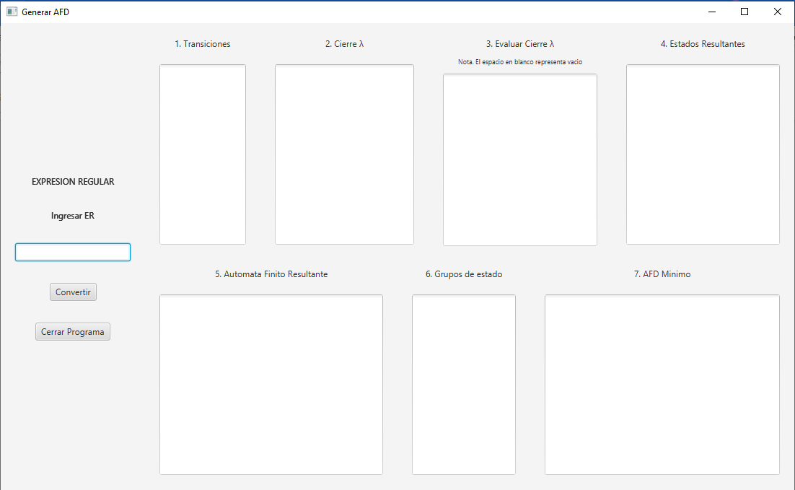

En la casilla de ingreso de ER aparecerá una de ejemplo

Podremos dejar esta o otra que queramos analizar.

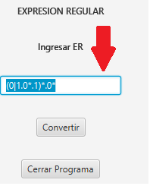

* 1. **Cómo escribir una expresión regular:**

Para analizar una expresión regular dar click en el label de la pantalla principal.

Entre cada expresión o simbolo debe existir una concatenación (.) o una suma (|) como se muestra en el ejemplo inicial.

El programa inicialmente viene con un ejemplo de muestra, para saber la forma correcta de como escribir la ER, recuerde siempre hacer uso de la concatenacion o la suma, para asi evaluar de forma correcta la expresion y obtener el AFD correcto

A continuación, damos clic en convertir y automáticamente el programa analizara la expresión regular introducida.

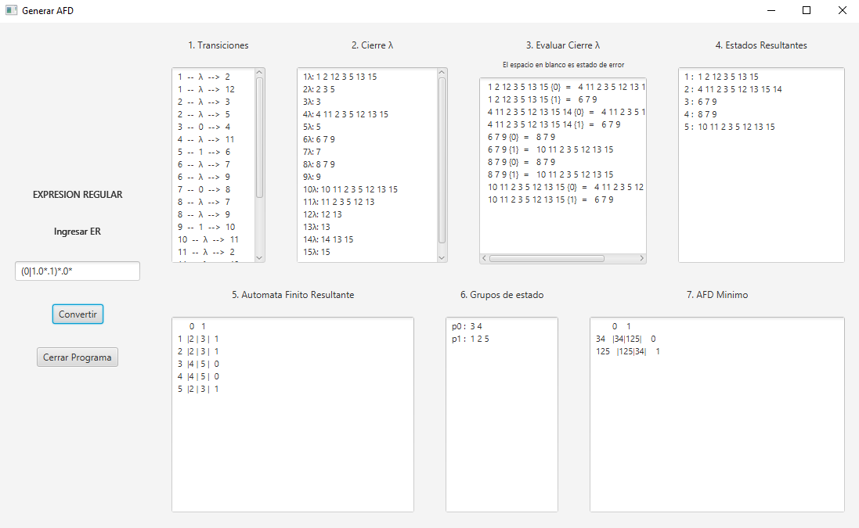

* 1. **Cómo hacer nuevas revisiones:**

Si desea hacer un nuevo análisis diríjase nuevamente a la pestaña “Ingresar ER” y repita el procedimiento de cómo ingresar los datos .

4.3. Cómo cerrar el programa:

Presione el botón “” en la parte superior derecha de la ventana.